外国语学院双专业教材
英语
2012级
- 基础英语1：现代大学英语（第二版）精读1；外研社；主编：杨立民
- 英语泛读1：全新版大学英语阅读教程（高级本）学生用书（第二版）；上海外语教育出版社；主编：柯彦玢。
- 英语听说1：现代大学英语听力1；外研社；总主编：杨立民，主编：金莉。
- 英语听说1：现代大学英语口语1；外研社；
日语
2012级
1、新编日语 作 者：周平，陈小芬 编著
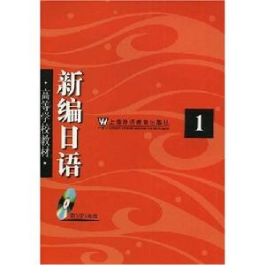
新编日语出 版 社：上海外语教育出版社; 第1版 (2009年10月1日) 带光盘的

部分课程不需要教程
陆续更新中。

